Muốn vào phòng thì API – bản chất là chúng ta đang có 3 bảng user, room, userRoom

Vào phong – chính thao tác thêm bản vào userRoom ( lưu userID của thằng muốn vào, lưu roomID của phòng cần vào)

(mỗi phòng – tương 1 người vào 1 lần ) nếu như còn bản ghi đó

Muốn ra khỏi phòng buộc t xóa cái bản ghi mà chứa userid của tôi và roomid muốn rời khỏi

API rời phòng

// DELETE: api/UserRooms/userId/roomId

[HttpDelete("{userId}/{roomId}")]

public async Task<IActionResult> DeleteUserRoom(string userId, string roomId)

{

var userRoom = await _context.UserRooms.FirstOrDefaultAsync(ur => ur.UserId.ToString() == userId && ur.RoomId.ToString() == roomId);

if(null == userRoom)

return BadRequest("Đối tượng chưa vào phòng!");

_context.UserRooms.Remove(userRoom);

await _context.SaveChangesAsync();

var userRooms = _context.UserRooms.Where(x => x.RoomId.ToString() == roomId);

if(userRooms.Count() == 0)

{

var room = _context.Rooms.FirstOrDefault(x => x.Id.ToString() == roomId);

room.Status = 1;

_context.Rooms.Update(room);

await _context.SaveChangesAsync();

}

return Ok("Xóa thành công!");

}

Đầu tiên tìm tới bản ghi userRoom rồi thực hiện xóa nó khỏi csdl, tìm xem còn bản nào mà có roomid tương ứng ( nếu số lượng == 0 thì tức là không còn ông nào trong phòng này)

Thì thực hiện đổi trạng thái của room thành HOẠT ĐỘNG ( không còn khách trong phòng)

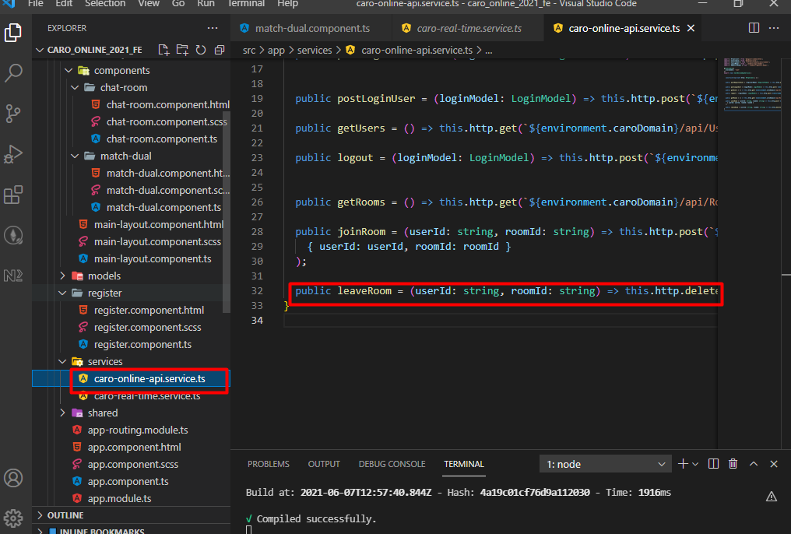

public leaveRoom = (userId: string, roomId: string) => this.http.delete(`${environment.caroDomain}/api/UserRooms/${userId}/${roomId}`, { responseType: 'text' });

tìm đến cái nút để thoát phòng tại file html (match-dual.component.html)

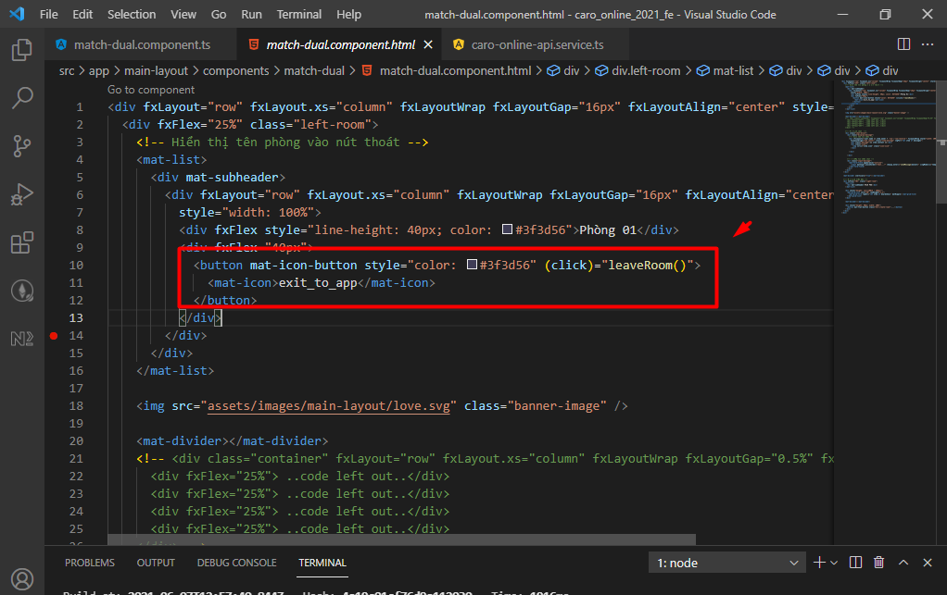

Thực hiện viết func rời phòng – bản chất nó là call api xóa bản ghi userRoom đi

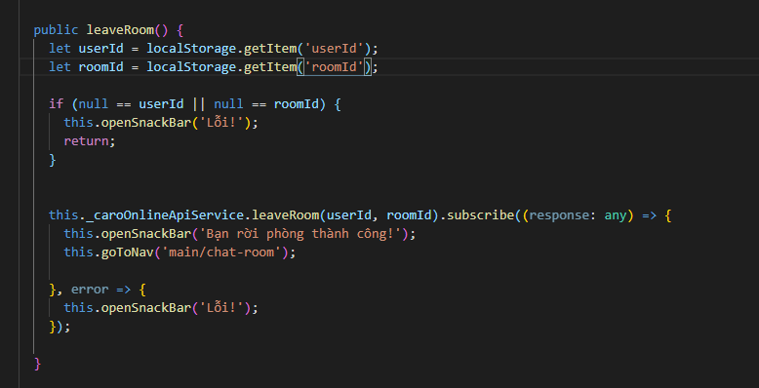

Nằm ở file ts tương ứng

Nhớ là phải inject các services liên quan cần sử dụng

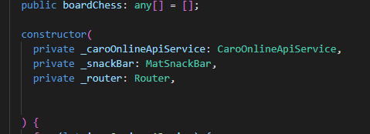

Lưu ý: khi mà vào phòng là chúng lưu userID và roomId ở localStorage

Và khi vào component trận đấu – match-dual thì chúng load cái 2 biến ở localStorage để sử dụng cho việc call api xóa UserRoom ( = việc thoát khỏi phòng)

Khi thành công thì redirect tới trang chat-room ( về lại trạng chọn phòng)